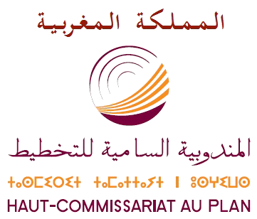

Direction Régionale de Tanger-Tétouan-Al Hoceima

بلاغ إخباري

توقيع اتفاقية شراكة بين جامعة عبد المالك السعدي بتطوان والمديرية الجهوية للتخطيط بطنجة

تفعيلا لتعليمات السيد المندوب السامي للتخطيط و السيد وزير التربية الوطنية والتكوين المهني والتعليم العالي والبحث العلمي و السيد الوزير المنتدب المكلف بالتعليم العالي والقاضية بالانفتاح على الشركاء على المستوى الجهوي، وتقوية التعاون معهم خصوصا على مستوى التبادل المنتظم والإلكتروني للمعلومات الإحصائية القطاعية، وكذا تبعا لقرار السيد والي جهة طنجة-تطوان-الحسيمة القاضي بإحداث اللجنة الجهوية للتنسيق الإحصائي كآلية للتعاون ولتطوير النظام الإحصائي الجهوي والرقي به ليستجيب لمتطلبات كل الفاعلين على مستوى الجهة، تم توقيع اتفاقية شراكة بين جامعة عبد المالك السعدي بتطوان و المديرية الجهوية للتخطيط بطنجة وذلك خلال اليوم الدراسي حول " قاعدة المعطيات الجهوية في خدمة البحث العلمي و الابتكار" و المنظم بمقر كلية العلوم والتقنيات يوم 09 يونيو 2021. وقد حضر هذا اللقاء عمداء المدارس والكليات التابعة لجامعة عبد المالك السعدي والسادة رؤساء المصالح بالمديرية الجهوية للتخطيط لطنجة.
وفي كلمة بالمناسبة، أكد السيد بوشتة المومني رئيس جامعة عبد المالك السعدي و السيد محمد عدي المدير الجهوي للتخطيط، أن هذا اللقاء يشكل بداية تعاون منتظم و فعال بين المؤسستين في مجال تبادل المعطيات الإحصائية كما تشكل الاتفاقية الموقعة اليوم إطارا عاما للتعاون في جميع المجالات ذات الاهتمام المشترك.

كما عبرا عن رغبتهما الأكيدة وحرصهما المشترك على توسيع آفاق التعاون ليشمل ويرتقي بكافة مجالات التعاون ، لا سيما التبادل الإلكتروني المنتظم للمعلومات، ونشر وتقاسم نتائج الدراسات والأبحاث، والقيام ببحوث ودراسات جهوية مشتركة، وعقد ندوات وأيام دراسية مشتركة، وتنظيم دورات تكوينية.

